Maija Esimerkki HAKEMUS
Koulukatu 9 A 1
10000 KAARINA
Gsm. 050111222 1.2.2021
Maija.esimerkki@koulu.fi
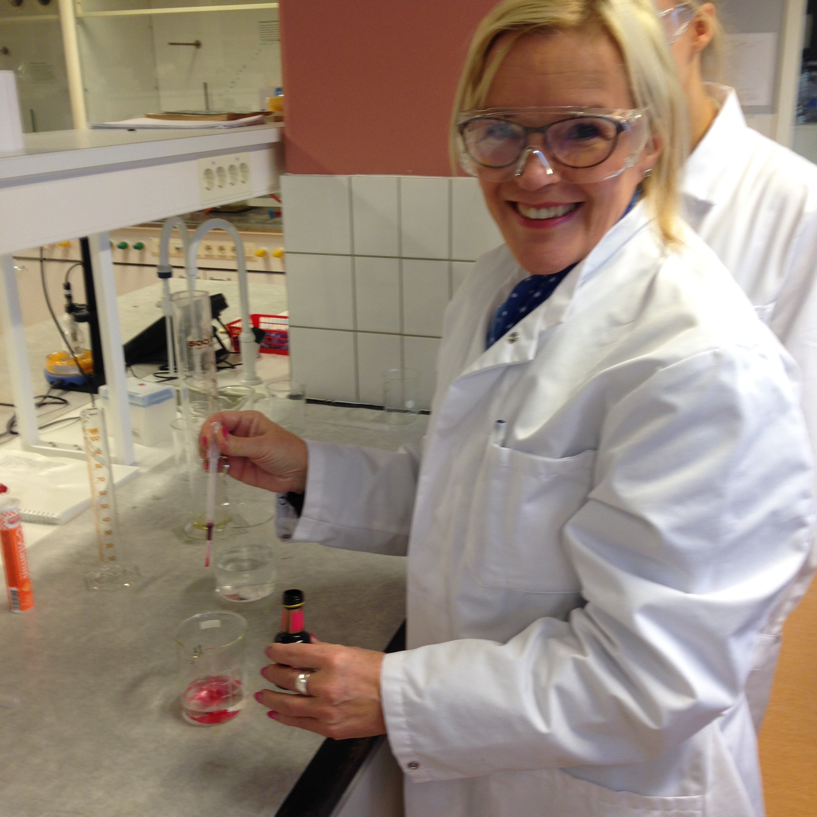
Henkilöstöjohtaja Pekka Kemia
Orionkemia ab
Lähiosoite 2
12345 TURKU

TET-HARJOITTELIJA

Kerro ensimmäisessä kappaleessa, miksi haet kyseistä paikkaa, mikä motivoi sinua, ja mistä olet kiinnostunut työssä.
Esim.
Olen 15-vuotias 9. luokkalainen tyttö. Haluan perehtyä kemianalan työtehtäviin, sillä olen kiinnostunut kemiasta ja aion jatkaa opintojani lukion luonnontiedelinjalla. TET-jaksoni on 4.4 - 8.4.2021.

Kerro toisessa kappaleessa, mitä osaat ja kuinka hyvin täytät työhön vaadittavat vaatimukset. Tuo ilmi, mitä vahvuuksia sinulla on tehtävää koskien ja mitä aiempia kokemuksia sinulla on kyseiseltä alalta.
Esimerkiksi:
Olen tarkka ja huolellinen oppilas. Koulussa minua kiinnostavat matematiikka, kemia ja fysiikka. Puhun ruotsia ja englantia aika sujuvasti. Olen aiemmin ollut viikon TET-jaksolla apteekissa ja päiväkodissa. Työpaikat olivat erilaisia, mutta kummassakin viihdyin hyvin ja sain kiitettävää palautetta.

Kerro seuraavaksi itsestäsi, mitä harrastat ja minkälainen olet ihmisenä sekä työntekijänä. Mikäli pidät blogia, voit kertoa sen tässä. Mieti ja tarkista, mitä tietoja nimelläsi löytyy internetistä.
Esimerkiksi:
Vapaa-ajalla olen reipas ja aktiivinen. Harrastan jalkapallon pelaamista Turun Palloseurassa. Teen myös kaikenlaisia käsitöitä, laitan ruokaa ja leivon kotona.

Odotan innolla yhteydenottoanne,

Ystävällisin terveisin
Etunimi Sukunimi

